Restaurants
Bocas del Toro tiene una verdadera riqueza de oferta gastronomica para un pueblo tan pequeño. Hay muchos lugares para comida típica, barata y rica como pescado frito, plátanos, pollo guisado y arroz con coco. También hay restaurantes que sirven comida de todo el mundo con ingredientes frescos y locales. Encontrará platos caribeños, mediterráneos, italianos, mexicanos, y hindú. Hay opciones vegetarianas y wraps sanos en un busito de escuela convertido en un restaurante. Algunos restaurantes están frente la calle y otros están sobre el agua, busque lo que busque es probable que lo puede encontrar aquí en Bocas del Toro.
- featured 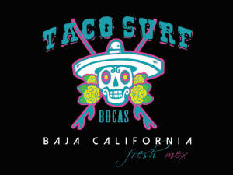

Taco Surf Bocas
Calle 2 (detras del parque), Bocas Town, Isla Colon, Bocas del Toro
Ven a conocer el sabor del más puro al estilo Baja-Cali mexicana, mientras estás en Bocas del Toro!

http://tacosurfbocas.com
- featured 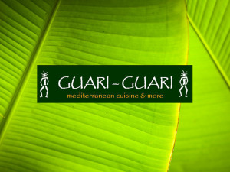

Guari-Guari
de lado de la Bomba de Gasolina, Playa La Cabaña, Isla Colon, Bocas del Toro
Esta joya escondida es considerado como unos de los mejores restaurantes en Isla Colon: Guari-Guari. Ubicado en las afueras...
- featured 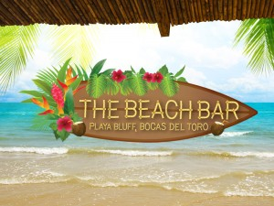

The Beach Bar
Final de Playa Bluff, Isla Colon, Bocas del Toro
Ubicado en unas de las mejores playas de Bocas del Toro se encuentra el Beach Bar, el único restaurante...
- featured 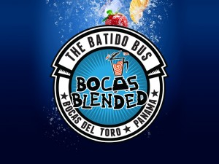

Bocas Blended
Calle 1era entre la estacion de los Bomberos y Tropical Markets del lado del mar, Bocas Town, Isla Colon, Bocas del Toro
Bocas Blended es un viejo autobús escolar renovado y mucho más! Fundada en 2009, ahora estamos en un restaurante...
- featured 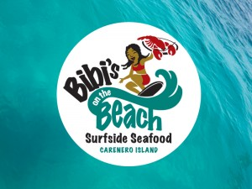

Bibi’s on the Beach
Isla Carenero, Bocas del Toro
Bibis esta ubicado en la hermosa isla de carenero, sobre el mar, en donde las vistas son espectaculares y...
http://bibisonthebeach.com/
- 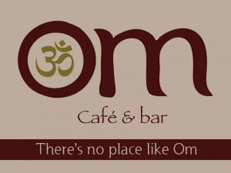

Om Cafe y Bar
Calle 2da (2nd Street) behind the Municipal Building and park, Bocas Town, Isla Colon
La Historia del “Om Cafe” En Deciembre, 2001, una joven mujer del este de la India quien creció en...
http://omcafeandbar.com
- 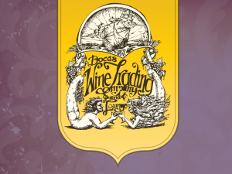

Bocas Wine Trading Company & Lounge
Calle Prinicipal (3era) al frente del Bocas Marine Tours en Isla Colon, Pueblo de Bocas (Bocas Town)
El Bocas Wine Trading Company & Lounge (el "Wine Bar") es administrada por Christin Fjeld, originalmente desde Norguega. Ella...
- 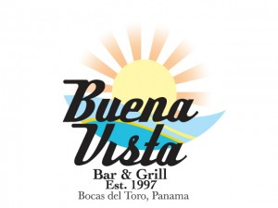

Buena Vista Bar & Grill
El Bar & Grill Buena Vista se encuentra sobre el agua en el centro de Bocas (Isla Colón) con...
http://www.buenavistabocas.com
- 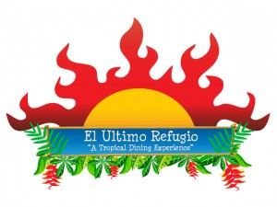

Restaurante Ultimo Refugio
Ave Sur, Bocas Town, 100 meters past Casa Verde/ 200 meters past Ferry dock
Después de cuatro años de funcionamiento El Ultimo Refugio sigue siendo uno de los restaurantes más populares en Bocas...
http://ultimorefugio.com
- 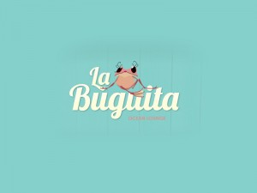

La Buguita Ocean Lounge
Calle 3era (Calle Principal), Isla Colon, Bocas del Toro
La Buguita es un lugar amigable y tranquilo para disfrutar los desayunos y almuerzos entre amigos… Estamos ubicados en...
- 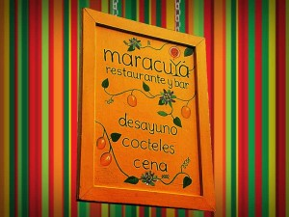

Restaurante Maracuya
Calle 3era (Calle Principal), Isla Colon, Bocas del Toro
Pertenece y es operada por Sunanda Mehra, Maracuya es un soplo de aire fresco para el Main st. en...

